Муниципальное образовательное автономное учреждение

«Гимназия №8 имени Льва Таикешева»

Эссе

«Идеи разработки технологических инноваций для сохранения окружающей среды»

Автор эссе:

Кожевникова Кристина Петровна

Класс: 9В

Руководитель:

Донцова Алёна Сергеевна,

учитель химии

г. Оренбург – 2023

Введение.

«Пока каждый из нас не начнет заботиться о повторном использовании имеющихся ресурсов, исходя из личной выгоды, мы будем продолжать убивать природу, в которой существуем, рубя сук, на котором сидим.»

Роман Хорошев, «Эволюционизм»

В глубокой древности человек зависел от окружающей его среды. Природа давала человеку пропитание, материалы для изготовления одежды и жилища. Человек присваивал себе природные ресурсы и ничем не вредил самой природе. Но с развитием промышленности, появлением автомобилей и других транспортных средств все больше загрязнялся окружающий нас мир. Вырубки леса в огромных масштабах, загрязнение воды отходами, изготовление изделий из долго разлагающегося пластика, разрушение озонового слоя атмосферы - вот лишь некоторые проблемы современной экологии, с которыми ученые активно борются.

В своем эссе я хочу рассмотреть достаточно актуальную на данный момент тему переработки пластика и использования переработанного пластика в 3D принтере. Переработанное сырье имеет ряд преимуществ, одним из которых является его дешевая по сравнению с обычным пластиком цена.

Основная часть.

Пластик уже давно стал неотъемлемой частью нашей жизни. Изделия из пластика используются во многих сферах деятельности человека и прочно вошли в наш обиход. Многие активисты призывают заменять пластиковые изделия другими, изготовленными из более экологичных материалов. Но от пластика не обязательно избавляться совсем, ведь можно подарить ему вторую жизнь.

Экология Оренбургской области не самая благополучная, но тем не менее в городе есть предприятия, занимающихся вопросом чистоты города и сохранения природы. К примеру, завод по переработке пластмасс много лет занимается сбором и переработкой вторичного пластика в Оренбурге. С целью меньшего загрязнения города завод создал проект «Экогород»: в 2010 году появились первые сетчатые контейнеры для раздельного сбора пластиковых бутылок. Сейчас контейнеры установлены во всех районах города на площадках сбора твердых бытовых отходов. Также к 2025 году планируется строительство мусороперерабатывающего завода. Большая часть переработанного вторсырья из Оренбурга транспортируется в другие города России. Из остальной части изготавливаются утеплители, синтетические ковровые покрытия, бандажные ленты и т.д.

Существуют различные способы утилизации пластика: физические, химические, термические, экспериментальные, переработка пластика для изготовления новых изделий. Например, бренд Amway производит экологичную декоративную косметику и средства для ухода, биологически активные добавки к пище, товары для кухни, чистящие средства для дома. Amway также выпускает биоразлагаемые пластиковые пакеты и бутылки. Причем пластиковые бутылки бренда полностью разлагаются за 3 года, в отличие от обычных пластиковых бутылок, которые разлагаются до 700 лет. Также биоразлагаемый материал не вредит среде.

Еще один из современных способов утилизации пластика – изготовление из переработанного вторсырья изделий на 3D-принтере. 3D-печать в Оренбургской области набирает стремительный оборот. Ежегодно на территории всей страны, в том числе в нашем регионе проводится конкурс «Профессионалы», где существует множество компетенций, связанных с 3D принтером. Также в Оренбурге существуют детские технопарки, например, центры Гагарина и Кванториума, направленные на подготовку кадров по инновационным отраслям. С помощью 3D принтера можно собрать готовый продукт для использования в различных сферах деятельности. В других странах 3D-печать используют в архитектуре, строительстве, в автомобильной, аэрокосмической, военно-промышленной, инженерной и медицинской отраслях, биоинженерии, производстве одежды и обуви, ювелирных изделий, в образовании, пищевой промышленности и многих других сферах.

Я считаю, что введение 3D технологий как способа переработки пластика значительно повлияло бы на экологию Оренбургской области. С помощью 3D принтера изготавливаются изделия любой сложности: от мелких бытовых изделий, таких как канцелярские товары, мебель, пластиковые контейнеры, до более сложных городских сооружений. А если изделия изготовлены из вторсырья, то и по цене будут дешевле исходных пластиковых изделий, что будет гораздо выгоднее для людей и поспособствует улучшению экологической ситуации в Оренбургской области. Также 3D технологии используются во многих сферах деятельности, и могли бы облегчить работу человека и улучшить ее качество.

Из переработанного пластика можно изготавливать дороги, устойчивые к высокой температуре. Дороги могут прослужить около 15 лет, после чего их можно снова переработать. Еще я бы хотела видеть в нашем городе отдельные дорожки для велосипедистов, которые также можно изготовить из вторсырья с помощью 3D печати. Тогда, возможно, автолюбители предпочтут автомобильному транспорту велосипед, что уменьшит количество выделяемых в атмосферу выхлопных газов. Также в нашем городе много парков, требующих реставрации. С помощью 3D печати можно изготовить скамейки, беседки, инвентарь для спортивных площадок, тем самым улучшив и состояние города, и экологическую ситуацию в городе.

Вывод.

Подводя итог, можно сказать, что нам определенно есть к чему стремиться. Я считаю, что предложенная в этом эссе инновация действительно помогла бы улучшить состояние окружающей среды нашего города и региона в целом. Устранив проблему пластика, мы со временем сможем справится и с другими экологическими проблемами в нашем регионе. Алина Лукьянова предложила свою работу, в которой отразила опасность избытка пластика для окружающей среды. (См. приложение 1). Всмотритесь в этот рисунок, и Вы ужаснётесь! Ведь лучше переработать и использовать повторно пластик чем жить в нём!

С каждым годом природа страдает все больше, и нужно постараться всеми силами сохранить ее, пока не стало поздно.

Приложение 1.

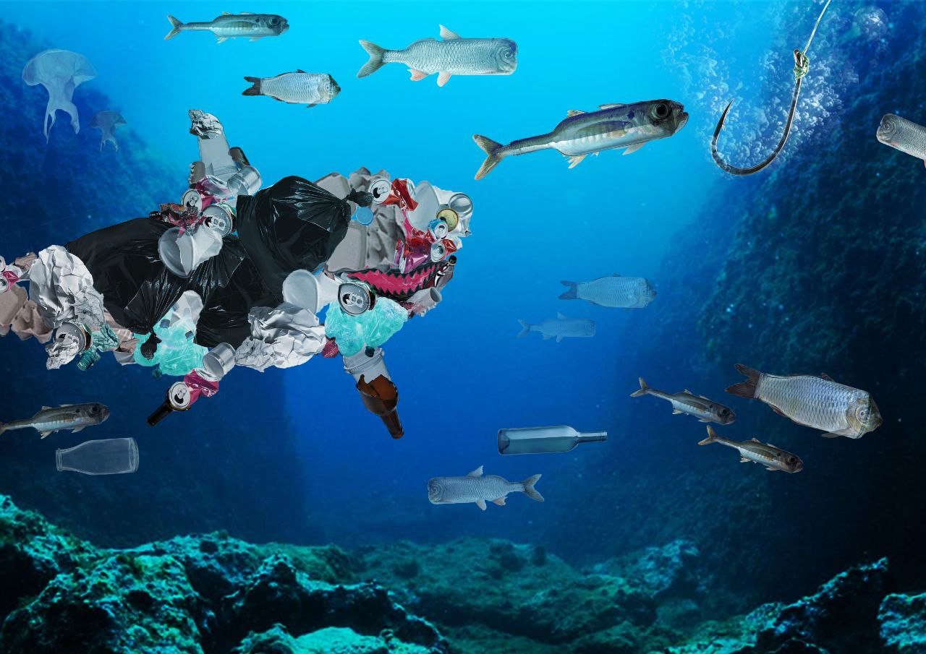

данный рисунок о представлении загрязнения окружающей среды пластиком выполнила ученица ДШИ «Дизайн центр» г. Оренбурга Алина Лукьянова.